【Levi's CMS】課題説明(20190624)

【課題内容】
議題：
- 要求事項：上海側が考えているインフラ構成図（機器の種類及び数量、機器接続方法）を本日中必要

回答：上海側が考えているインフラ構成図は下記に参照してください。
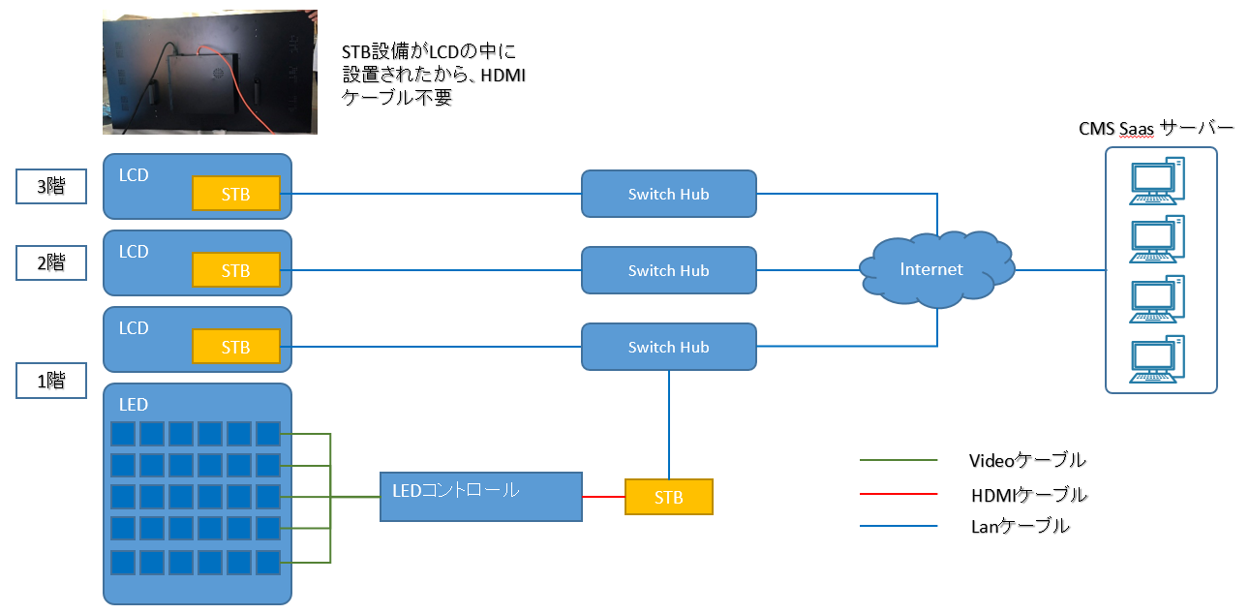
* LCDに対して、電源とLANケーブルしか要らない。
* LEDに対して、LEDコントロールとSTBの間にHDMIケールが一本必要だ。
* 添付ファイル【WBS_Levi‘s CMS System SI_(JP-TKY)_インフラ構成図.pptx】に詳しい情報を参照してください。

- 注意事項：各階ごとにHUBの設置が必要（配線工事の際、縦の配線に考慮）のため、HUBが3台
回答：提案書の中にインタネット接続用のHUBが進められましたが、このHubは標準設備ではありません。もしお店の中に既存Switch Hubがあって、利用できる場合、日本側で新しいHUB採用しなくでも問題がありません。もし工事チームで買い付ければ、上海側の見積から消しても問題がありません。

- 確認事項：
  - LCDにLAN口が組込み済み（荊が席上に口頭で確認済み）とされるが、LCD仕様に反映必要
回答：添付ファイル【HLN490PB(LG49寸3.5mm-500)_日本語版.doc】が更新されました。インタフェースに“RJ45ネットワーク1個”の説明を追加しました。

②今回の設置方法において、固定IPで考えているかどうか（IP対応に問題ないが、念のための確認）
③Port番号の開示（席上にIP関連の詳細資料を荊より案内しているが、その後の送付が必要）
回答：添付ファイル【Firewall_Services_Request_New.doc】に詳しい情報を参照してください。
* 上記ファイルは上海側からグローバルのセキュリティチームへ転送したアクセス申請資料です。

④HUBが増設及び変更の場合、見積もり金額が変わったら、Yan様に直ちに報告が必要
回答：上記2番の注意事項側決めたら、別途提案するつもりです。

确认人：郭文博

日 期：2019-06-24

